Parodontologie

VYŠETŘENÍ MIK 1, MIK 2 Praxe
Záruba 2009

Pacient: ……………………………………………………….

Narození: ……………………………………………………..

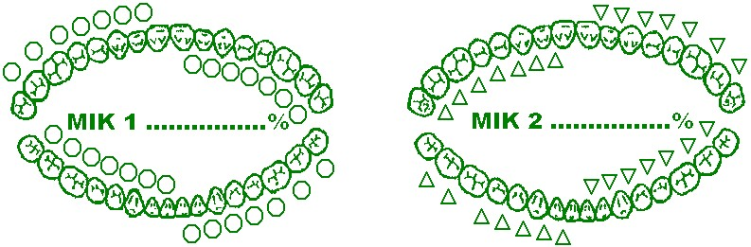

Datum:

………………..
Lékař:

………………..

Datum:

………………..
Lékař:

………………..

Datum:

………………..
Lékař:

………………..

Datum:

………………..
Lékař:

………………..

